APLIKASI PENGOLAHAN DATA OBAT PADA APOTEK RAMA PALEMBANG

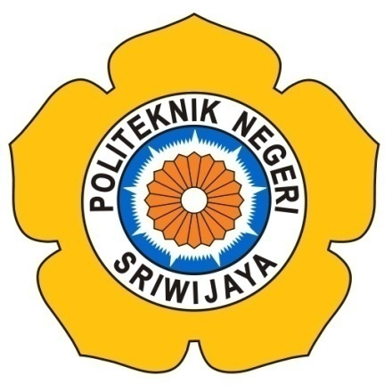

LAPORAN AKHIR

Disusun Dalam Rangka Menyelesaikan
Pendidikan Diploma III Jurusan Manajemen Informatika
Politeknik Negeri Sriwijaya

Oleh :
Wahyu Ramadhan (0611 3080 1381)

POLITEKNIK NEGERI SRIWIJAYA
PALEMBANG
2014

